

Proposal Project Software Development Programming

Disusun Oleh:

Fabian/218116751

Fendy/218116752

Michael Shan/218116765

Yongki/218116774

* 1. **Latar Belakang**

Akhir – akhir ini semua kegiatan di kerjakan dengan bantuan aplikasi berbasis web. Entah dalam pekerjaan kantoran ataupun dalam pemesaan sebuah barang, ada pun aplikasi berbasis web yang ditujukan untuk pemesanan makanan. Tetapi belum banyak aplikasi yang dapat menyediakan pemesanan makanan dan juga dapat memesan meja di sebuah restoran.

Dengan demikian terbentuklah sebuah pemikiran untuk membuat aplikasi web yang dapat membantu agar dapat memesan makanan ataupun memesan meja.

Pembuatan aplikasi web tersebut dimaksudkan agar para pelanggan dapat dengan mudah memesan meja dan makanan sehingga ketika sampai di restoran, para pelanggan dapat langsung menikmati makanan tanpa harus menunggu tempat duduk jika restoran tersebut penuh. Selain itu, aplikasi juga dapat mempermudah para pelanggan dalam hal memesan makanan secara daring sehingga pesanan dapat langsung diterima di tempat asal pemesan maupun diambil ketika tiba di restoran tanpa harus antri.

* 1. **Tujuan**

Tujuan pembuatan aplikasi web ini adalah:

* Mempermudah manajemen restoran.
* Mempermudah pelanggan dalam memesan makanan atau meja dari sebuah restoran.
* Memudahkan transaksi dan manajemen dari sebuah restoran.
* Mempermudah pelanggan untuk mengetahui acara-acara atau promo restoran.
* Mempermudah periklanan restoran.
  1. **Ruang Lingkup**

Aplikasi ini mencakup tentang hal yang berkaitan dengan hubungan pemesanan antara pelanggan dengan pegawai restoran seperti:

1. **Pemesanan Pelanggan ke Restoran**
2. **Manajemen Promo dan Kupon**
3. **Manajemen Menu Makanan dan Paket Makanan**
4. **Pembuatan dan Manajemen Member Restoran**
5. **Pengaturan Transaksi Pembayaran**
   1. **Fitur – Fitur**
6. Master:
   1. Menu Makanan:
   2. Insert

• Memasukan menu makanan.

• Membuat dan memasukan makanan ke dalam kategori.

• Membuat dan memasukan makanan ke dalam paket.

* 1. Update
* Mengganti harga makanan atau paket.
* Mengganti kategori atau paket.
* Menu tersebut tersedia atau tidak di waktu tertentu.
  1. Delete
* Menghapus makanan.
* Menghapus kategori.
* Menghapus paket.
  1. Promo:

1. Potongan

* Membuat promo menurut acara atau tanggal tertentu.
* Membuat promo paket seperti “buy one get one free”.
* Membuat potongan member.

1. Kupon

* Membuat kupon potongan langsung atau persen.
* Membuat kupon untuk member untuk member khusus.
  1. Event:
* Membuat paket khusus pada acara tertentu seperti: natal,tahun baru.
  1. Member:

1. Membuat member dan menghapus member.
2. Menyimpan point member yang dapat ditukarkan.
3. Menyimpan point member permanen.
4. Pemesan:
   1. Pemesanan:
5. Dapat memesan untuk delivery.
6. Dapat memesan untuk take away.
7. Dapat memesan untuk reservasi Meja:

* Memesan tunggal.
* Memesan Acara seperti: Ulang tahun.
  1. Metode Pembayaran:

1. Terdapat pilihan cash,point member.

* Cash: Pelanggan membayar dengan cash dan akan di konfirmasi oleh pegawai.
* Saldo member: Pelanggan
* Point member: Melakukan pembayaran dengan point yang di punya member tersebut.

Setiap kali selesai melakukan pemesanan (meja atau makanan) akan di berikan kode sebagai bukti pemesaan.

1. Mendapat point setiap transaksi.
2. Pegawai:
   1. Pemesanan:
3. Dapat menampilkan meja meja yang masih tersedia dan yang sudah di pesan
4. Dapat mengubah status kursi pemesanan.
5. Dapat melakukan konfirmasi pembayaran.
6. Dapat melakukan pemesanan untuk pelanggan saat dine - in.
   1. **Arsitektur Sistem**

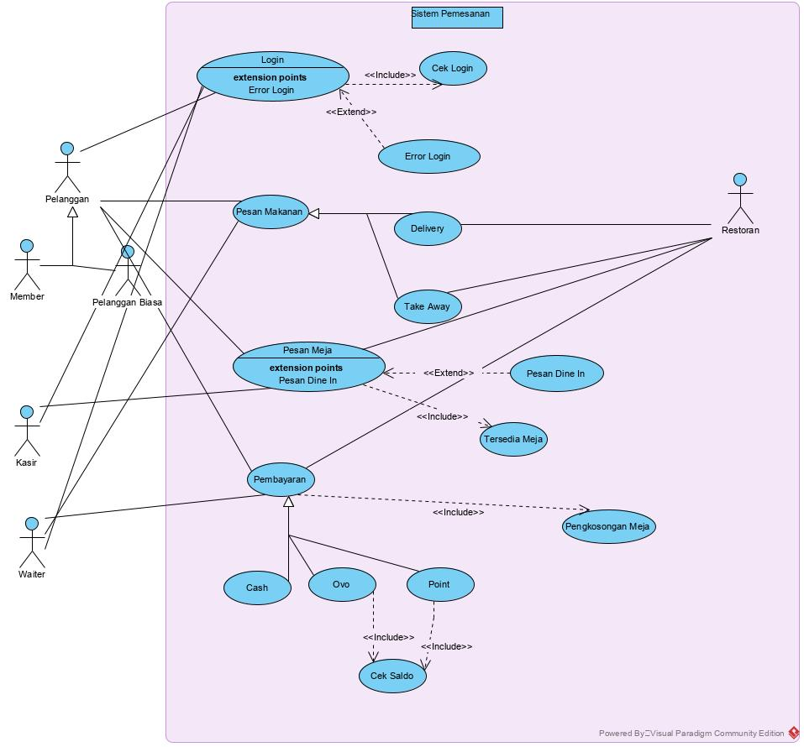

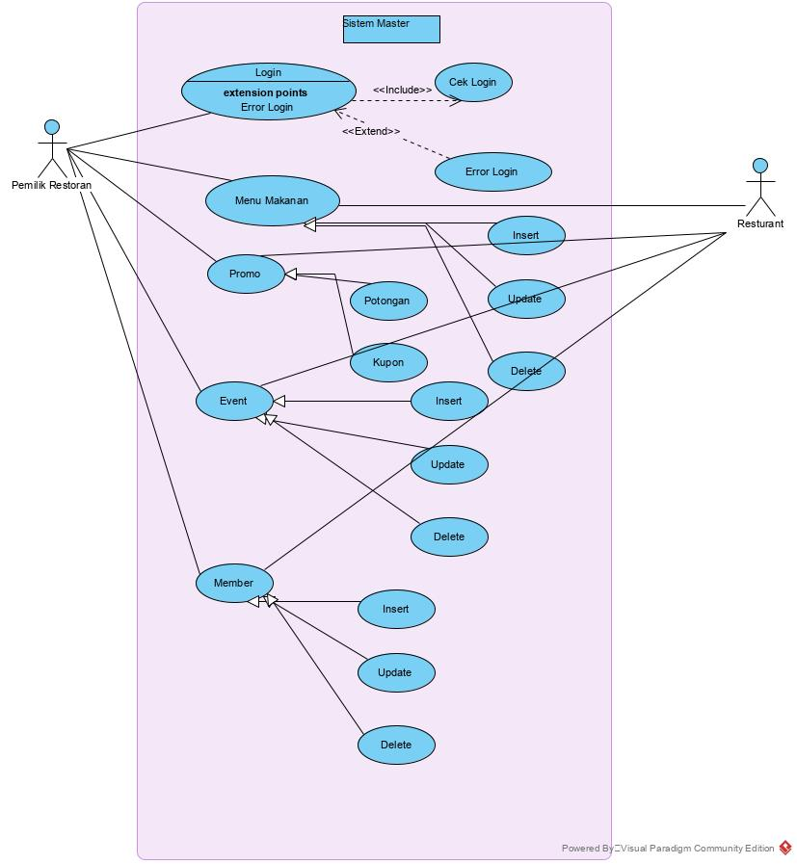

* 1. **Batasan**
* Aplikasi web ini tidak dapat menarik uang dari saldo ovo.
* Tidak dapat memantau perkembangan pengantar ke tempat tujuan.
* Hanya terdapat satu bahasa saja.
* Tidak dapat mencetak struk transaksi.
* Tidak bisa cash jika pemesanan berjenis delivery dan take away.
* Web tidak punya fitur untuk kurir resturant.
  1. **Program Pembanding**

Web ini memiliki kesamaan dengan beberapa web di bawah ini tetapi mereka tidak mempunyai fitur untuk pemesanan meja seperti web ini.

* Website McDonalds: <https://mcdonalds.co.id/> (tanpa pemesanan meja).
* Website Pizza Hut: <https://pizzahut.co.id/> (tanpa pemesanan meja).

Di sisi pemesanan melalui delivery mirip dengan aplikasi GOJEK yang mempunyai fitur “go-food”.